**ПОСТАНОВЛЕНИЕ**

**АДМИНИСТРАЦИИ ГЕОРГИЕВСКОГО**

**ГОРОДСКОГО ОКРУГА**

**СТАВРОПОЛЬСКОГО КРАЯ**

23 декабря 2022 г. г. Георгиевск № 4328

О внесении изменений в Правила землепользования и застройки Георгиевского городского округа Ставропольского края, утвержденные постановлением администрации Георгиевского городского округа Ставропольского края от 08 июня 2022 г. № 1880

В соответствии со статьями 31, 32, 33 Градостроительного кодекса Российской Федерации, протоколом публичных слушаний от 13 декабря 2022 г., заключением комиссии по землепользованию и застройке Георгиевского городского округа Ставропольского края от 13 декабря 2022 г., на основании статей 57, 61 Устава Георгиевского городского округа Ставропольского края администрация Георгиевского городского округа Ставропольского края

ПОСТАНОВЛЯЕТ:

1. Утвердить прилагаемые изменения, которые вносятся в Правила землепользования и застройки Георгиевского городского округа Ставропольского края, утвержденные постановлением администрации Георгиевского городского округа Ставропольского края от 08 июня 2022 г. № 1880 «Об утверждении Правил землепользования и застройки Георгиевского городского округа Ставропольского края» (с изменениями, внесенными постановлением администрации Георгиевского городского округа Ставропольского края от 06 октября 2022 г. № 3357).

2. Контроль за выполнением настоящего постановления возложить на заместителя главы администрации Георгиевского городского округа Ставропольского края Грищенко И.А.

3. Настоящее постановление вступает в силу со дня его официального опубликования.

Глава

Георгиевского городского округа

Ставропольского края А.В.Зайцев

УТВЕРЖДЕНЫ

постановлением администрации

Георгиевского городского

округа Ставропольского края

от 23 декабря 2022 г. № 4328

ИЗМЕНЕНИЯ,

которые вносятся в Правила землепользования и застройки Георгиевского городского округа Ставропольского края, утвержденные постановлением администрации Георгиевского городского округа Ставропольского края от 08 июня 2022 г. № 1880 «Об утверждении Правил землепользования и застройки Георгиевского городского округа Ставропольского края»:

1. Главу 13 дополнить пунктом 531 следующего содержания:

«531. Перечень центральных улиц населенных пунктов Георгиевского городского округа:

|  |  |
| --- | --- |
| Населённый пункт | Улица |
| г. Георгиевск | Площадь Победы, ул. Ермолова, ул. Пятигорская, ул. Пушкина, ул. Октябрьская, ул. Лермонтова, ул. Ленина, ул. Калинина, ул. Горийская, ул. Мира, ул. Тимирязева, ул. Красноармейская |
| ст. Александрийская | ул. Гагарина, ул. Грейдерная |
| пос. Балковский | ул. Новая |
| ст. Георгиевская | ул. Ленина, ул. Советская |
| с. Краснокумское | ул. Кирова, ул. Советская, ул. Красная |
| пос. Падинский | ул. Дружбы |
| пос. Крутоярский | ул. Широкая |
| ст. Лысогорская | ул. Пятигорская, ул. Кооперативная |
| ст. Незлобная | ул. Ленина |
| пос. Приэтокский | ул. Центральная |
| пос. Шаумянский | ул. Советская, пер. Ахметский |
| пос. Ореховая Роща | ул. Мичурина |
| хут. Новомихайловский | ул. Продольная |
| пос. Семёновка | ул. Горького |
| ст. Урухская | ул. Ленина, ул. Горького |
| пос. Нижнезольский | ул. Подгорная |
| ст. Подгорная | ул. Ленина, ул.Шоссейная |
| пос. Новоульяновский | ул. Мичурина |
| с. Обильное | ул. Базарная, ул. Советская |
| с. Новозаведенное | ул. Кооперативная |
| пос. Новый | ул. 60 лет СССР, ул. Ахметская, ул. Садовая |

2. В главе 24:

2.1. В пункте 82:

2.1.1. Строку 3 изложить в следующей редакции:

«

|  |  |  |  |
| --- | --- | --- | --- |
| 3. | 2.3 | Блокированная жилая застройка | Размещение жилого дома, блокированного с другим жилым домом (другими жилыми домами) в одном ряду общей боковой стеной (общими боковыми стенами) без проемов и имеющего отдельный выход на земельный участок; разведение декоративных и плодовых деревьев, овощных и ягодных культур; размещение гаражей для собственных нужд и иных вспомогательных сооружений; обустройство спортивных и детских площадок, площадок для отдыха |

».

2.1.2. Дополнить строкой 7 следующего содержания:

«

|  |  |  |  |  |
| --- | --- | --- | --- | --- |
| 7. | 14.0 | Земельные участки, входящие в состав общего имущества собственников индивидуальных жилых домов в малоэтажном жилом комплексе | Земельные участки, относящиеся к общему имуществу собственников индивидуальных жилых домов в малоэтажном жилом комплексе и предназначенные для удовлетворения потребностей собственников индивидуальных жилых домов в малоэтажном жилом комплексе и (или) для размещения объектов капитального строительства, иного имущества, относящегося к общему имуществу собственников индивидуальных жилых домов в малоэтажном жилом комплексе |  |

».

2.2. Пункт 83 дополнить строкой 14 следующего содержания:

«

|  |  |  |  |
| --- | --- | --- | --- |
| 14. | 4.5 | Банковская и страховая деятельность | Размещение объектов капитального строительства, предназначенных для размещения организаций, оказывающих банковские и страховые услуги |

».

2.3. Строку 7 пункта 85 изложить в следующей редакции:

«

|  |  |  |  |
| --- | --- | --- | --- |
| 7. | Максимально допустимая высота ограждений | с уличной стороны – два метра пятьдесят сантиметров, по границам земельных участков с соседними домовладениями – два метра | По границам земельных участков с соседними домовладениями ограждение должно выполняться из свето-аэропрозрачного материала. Высота ограждения по границам земельных участков с соседними домовладениями может быть увеличена, а конструкция ограждения может быть заменена на глухую, при условии соблюдения норм инсоляции и освещенности жилых помещений и согласования конструкции и высоты ограждения с владельцами соседних домовладений. Данное требование носит рекомендательный характер. С уличной стороны ограждение участка может быть произвольной конструкции |

».

3. В главе 25:

3.1. Пункт 86 дополнить строкой 7 следующего содержания:

«

|  |  |  |  |
| --- | --- | --- | --- |
| 7. | 4.9.2 | Стоянка транспортных средств | Размещение стоянок (парковок) легковых автомобилей и других мототранспортных средств, в том числе мотоциклов, мотороллеров, мотоколясок, мопедов, скутеров, за исключением встроенных, пристроенных и встроенно-пристроенных стоянок |

».

3.2. Строку 2 пункта 87 изложить в следующей редакции:

«

|  |  |  |  |
| --- | --- | --- | --- |
| 2. | 2.3 | Блокированная жилая застройка | Размещение жилого дома, блокированного с другим жилым домом (другими жилыми домами) в одном ряду общей боковой стеной (общими боковыми стенами) без проемов и имеющего отдельный выход на земельный участок; разведение декоративных и плодовых деревьев, овощных и ягодных культур; размещение гаражей для собственных нужд и иных вспомогательных сооружений; обустройство спортивных и детских площадок, площадок для отдыха. |

».

3.3. Строку 6 пункта 89 изложить в следующей редакции:

«

|  |  |  |  |
| --- | --- | --- | --- |
| 6. | Максимально допустимая высота ограждений | с уличной стороны – два метра пятьдесят сантиметров, по границам земельных участков с соседними домовладениями – два метра | По границам земельных участков с соседними домовладениями ограждение должно выполняться из свето-аэропрозрачного материала. Высота ограждения по границам земельных участков с соседними домовладениями может быть увеличена, а конструкция ограждения может быть заменена на глухую, при условии соблюдения норм инсоляции и освещенности жилых помещений и согласования конструкции и высоты ограждения с владельцами соседних домовладений. Данное требование носит рекомендательный характер. С уличной стороны ограждение участка может быть произвольной конструкции. |

».

4. В пункте 90 главы 26:

4.1. Строку 2 изложить в следующей редакции:

«

|  |  |  |  |
| --- | --- | --- | --- |
| 2. | 2.6 | Многоэтажная жилая застройка (высотная застройка) | Размещение многоквартирных домов этажностью девять этажей и выше;  благоустройство и озеленение придомовых территорий;  обустройство спортивных и детских площадок, хозяйственных площадок и площадок для отдыха;  размещение подземных гаражей и автостоянок;  размещение объектов обслуживания жилой застройки во встроенных, пристроенных и встроенно-пристроенных помещениях многоквартирного дома в отдельных помещениях дома, если площадь таких помещений в многоквартирном доме не составляет более 15% от общей площади дома |

».

4.2. Дополнить строкой 8 следующего содержания:

«

|  |  |  |  |
| --- | --- | --- | --- |
| 8. | 4.9.2 | Стоянка транспортных средств | Размещение стоянок (парковок) легковых автомобилей и других мототранспортных средств, в том числе мотоциклов, мотороллеров, мотоколясок, мопедов, скутеров, за исключением встроенных, пристроенных и встроенно-пристроенных стоянок |

».

5. В главе 27:

5.1. Пункт 94 дополнить строками 26, 27 следующего содержания:

«

|  |  |  |  |
| --- | --- | --- | --- |
| 26. | 4.9.2 | Стоянка транспортных средств | Размещение стоянок (парковок) легковых автомобилей и других мототранспортных средств, в том числе мотоциклов, мотороллеров, мотоколясок, мопедов, скутеров, за исключением встроенных, пристроенных и встроенно-пристроенных стоянок |
| 27. | 5.1.3 | Площадки для занятий спортом | Размещение площадок для занятия спортом и физкультурой на открытом воздухе (физкультурные площадки, беговые дорожки, поля для спортивной игры) |

».

5.2. Пункт 95 дополнить строкой 10 следующего содержания:

«

|  |  |  |  |
| --- | --- | --- | --- |
| 10. | 4.9.1.4 | Ремонт автомобилей | Размещение мастерских, предназначенных для ремонта и обслуживания автомобилей, и прочих объектов дорожного сервиса, а также размещение магазинов сопутствующей торговли |

».

6. В главе 28:

6.1. Пункт 98 дополнить строкой 14 следующего содержания:

«

|  |  |  |  |
| --- | --- | --- | --- |
| 14. | 4.9.2 | Стоянка транспортных средств | Размещение стоянок (парковок) легковых автомобилей и других мототранспортных средств, в том числе мотоциклов, мотороллеров, мотоколясок, мопедов, скутеров, за исключением встроенных, пристроенных и встроенно-пристроенных стоянок |

».

6.2. Пункт 99 дополнить абзацем следующего содержания:

«Магазины ритуальных товаров и организации по оказанию ритуальных услуг запрещено размещать в границах жилой застройки, на центральных улицах населенных пунктов Георгиевского городского округа, а также в границах зоны строгой регламентации.».

7. Пункт 102 главы 29 дополнить строкой 12 следующего содержания:

«

|  |  |  |  |
| --- | --- | --- | --- |
| 12. | 4.9.2 | Стоянка транспортных средств | Размещение стоянок (парковок) легковых автомобилей и других мототранспортных средств, в том числе мотоциклов, мотороллеров, мотоколясок, мопедов, скутеров, за исключением встроенных, пристроенных и встроенно-пристроенных стоянок |

».

8. Пункт 106 главы 30 дополнить строкой 7 следующего содержания:

«

|  |  |  |  |
| --- | --- | --- | --- |
| 7. | 4.9.2 | Стоянка транспортных средств | Размещение стоянок (парковок) легковых автомобилей и других мототранспортных средств, в том числе мотоциклов, мотороллеров, мотоколясок, мопедов, скутеров, за исключением встроенных, пристроенных и встроенно-пристроенных стоянок |

».

9. В главе 31:

9.1. Пункт 110 дополнить строкой 12 следующего содержания:

«

|  |  |  |  |
| --- | --- | --- | --- |
| 12. | 4.9.2 | Стоянка транспортных средств | Размещение стоянок (парковок) легковых автомобилей и других мототранспортных средств, в том числе мотоциклов, мотороллеров, мотоколясок, мопедов, скутеров, за исключением встроенных, пристроенных и встроенно-пристроенных стоянок |

».

9.2. Пункт 111 дополнить абзацем следующего содержания:

«Магазины ритуальных товаров и организации по оказанию ритуальных услуг запрещено размещать в границах жилой застройки, на центральных улицах населенных пунктов Георгиевского городского округа, а также в границах зоны строгой регламентации.».

10. Пункт 114 главы 32 дополнить строкой 9 следующего содержания:

«

|  |  |  |  |
| --- | --- | --- | --- |
| 9. | 4.9.2 | Стоянка транспортных средств | Размещение стоянок (парковок) легковых автомобилей и других мототранспортных средств, в том числе мотоциклов, мотороллеров, мотоколясок, мопедов, скутеров, за исключением встроенных, пристроенных и встроенно-пристроенных стоянок |

».

11. Пункт 122 главы 34 дополнить строкой 6 следующего содержания:

«

|  |  |  |  |
| --- | --- | --- | --- |
| 6. | 4.9.2 | Стоянка транспортных средств | Размещение стоянок (парковок) легковых автомобилей и других мототранспортных средств, в том числе мотоциклов, мотороллеров, мотоколясок, мопедов, скутеров, за исключением встроенных, пристроенных и встроенно-пристроенных стоянок |

».

12. Пункт 126 главы 35 дополнить строкой 7 следующего содержания:

«

|  |  |  |  |
| --- | --- | --- | --- |
| 7. | 4.9.2 | Стоянка транспортных средств | Размещение стоянок (парковок) легковых автомобилей и других мототранспортных средств, в том числе мотоциклов, мотороллеров, мотоколясок, мопедов, скутеров, за исключением встроенных, пристроенных и встроенно-пристроенных стоянок |

».

13. Пункт 135 главы 37 дополнить строкой 8 следующего содержания:

«

|  |  |  |  |
| --- | --- | --- | --- |
| 8. | 4.9.2 | Стоянка транспортных средств | Размещение стоянок (парковок) легковых автомобилей и других мототранспортных средств, в том числе мотоциклов, мотороллеров, мотоколясок, мопедов, скутеров, за исключением встроенных, пристроенных и встроенно-пристроенных стоянок |

».

14. В пункте 142 главы 39:

14.1. Строку 4 изложить в следующей редакции:

«

|  |  |  |  |
| --- | --- | --- | --- |
| 4. | 6.3 | Легкая промышленность | Размещение объектов капитального строительства, предназначенных для производства продукции легкой промышленности (производство текстильных изделий, производство одежды, производство кожи и изделий из кожи и иной продукции легкой промышленности) |

».

14.2. Дополнить строками 15-18 следующего содержания:

«

|  |  |  |  |
| --- | --- | --- | --- |
| 15. | 4.9.2 | Стоянка транспортных средств | Размещение стоянок (парковок) легковых автомобилей и других мототранспортных средств, в том числе мотоциклов, мотороллеров, мотоколясок, мопедов, скутеров, за исключением встроенных, пристроенных и встроенно-пристроенных стоянок |
| 16. | 6.3.2 | Фарфоро-фаянсовая промышленность | Размещение объектов капитального строительства, предназначенных для производства продукции фарфоро-фаянсовой промышленности |
| 17. | 6.3.3 | Электронная промышленность | Размещение объектов капитального строительства, предназначенных для производства продукции электронной промышленности |
| 18. | 6.3.4 | Ювелирная промышленность | Размещение объектов капитального строительства, предназначенных для производства продукции ювелирной промышленности |

».

15. Пункт 146 главы 40 дополнить строкой 7 следующего содержания:

«

|  |  |  |  |
| --- | --- | --- | --- |
| 7. | 4.9.2 | Стоянка транспортных средств | Размещение стоянок (парковок) легковых автомобилей и других мототранспортных средств, в том числе мотоциклов, мотороллеров, мотоколясок, мопедов, скутеров, за исключением встроенных, пристроенных и встроенно-пристроенных стоянок |

».

16. Пункт 150 главы 41 дополнить строкой 11 следующего содержания:

«

|  |  |  |  |
| --- | --- | --- | --- |
| 11. | 4.9.2 | Стоянка транспортных средств | Размещение стоянок (парковок) легковых автомобилей и других мототранспортных средств, в том числе мотоциклов, мотороллеров, мотоколясок, мопедов, скутеров, за исключением встроенных, пристроенных и встроенно-пристроенных стоянок |

».

17. Приложение 7 изложить в прилагаемой редакции.

18. Приложение 8 изложить в прилагаемой редакции.

19. Приложение 11 изложить в прилагаемой редакции.

20. Приложение 12 изложить в прилагаемой редакции.

21. Приложение 15 изложить в прилагаемой редакции.

22. Приложение 16 изложить в прилагаемой редакции.

23. Приложение 29 изложить в прилагаемой редакции.

24. Приложение 30 изложить в прилагаемой редакции.

25. Приложение 31 изложить в прилагаемой редакции.

26. Приложение 32 изложить в прилагаемой редакции.

_____

Приложение 7

к Правилам землепользования и

застройки Георгиевского городского округа Ставропольского края (в редакции постановления администрации Георгиевского городского округа Ставропольского края

от 23 декабря 2022 г. № 4328

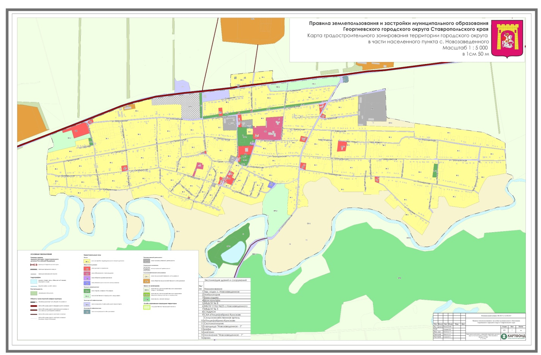

Приложение 8

к Правилам землепользования и

застройки Георгиевского городского округа Ставропольского края (в редакции постановления администрации Георгиевского городского округа Ставропольского края

от 23 декабря 2022 г. № 4328

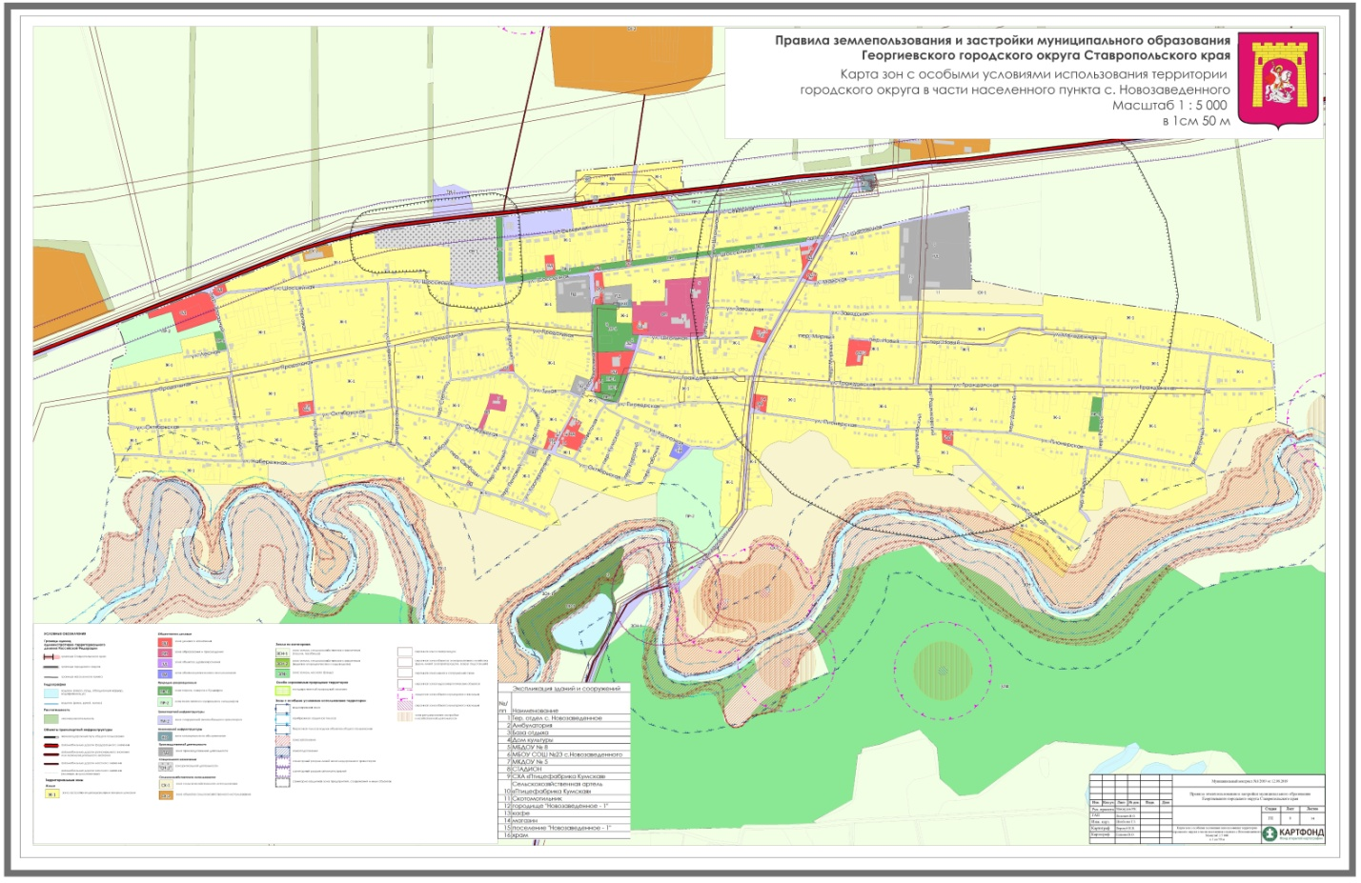

Приложение 11

к Правилам землепользования и

застройки Георгиевского городского округа Ставропольского края (в редакции постановления администрации Георгиевского городского округа Ставропольского края

от 23 декабря 2022 г. № 4328

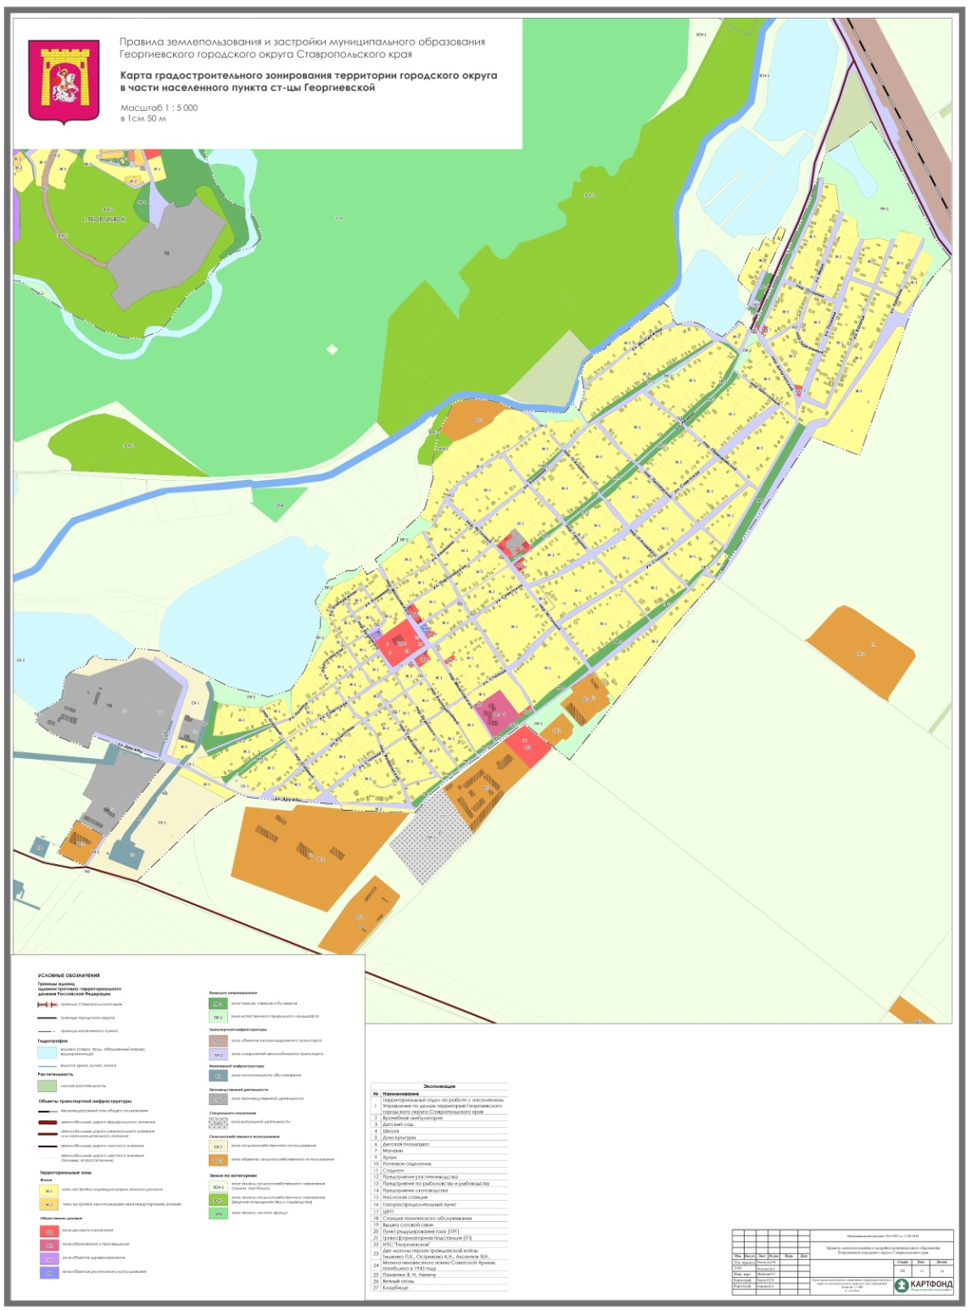

Приложение 12

к Правилам землепользования и

застройки Георгиевского городского округа Ставропольского края (в редакции постановления администрации Георгиевского городского округа Ставропольского края

от 23 декабря 2022 г. № 4328

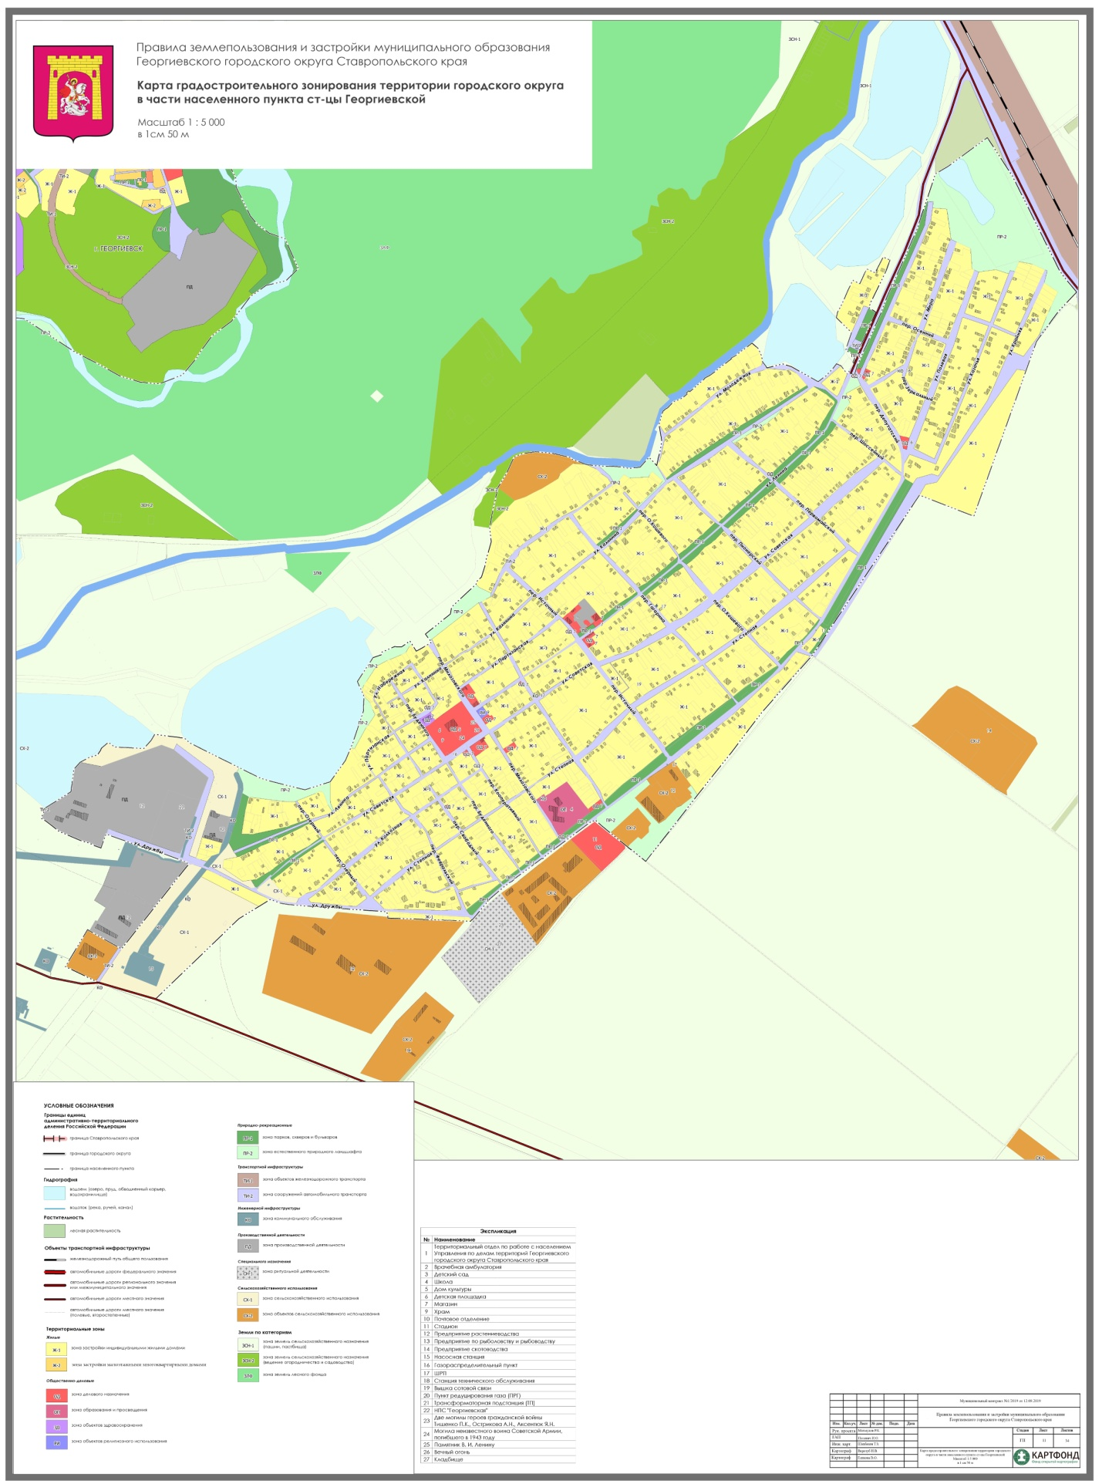

Приложение 15

к Правилам землепользования и

застройки Георгиевского городского округа Ставропольского края (в редакции постановления администрации Георгиевского городского округа Ставропольского края

от 23 декабря 2022 г. № 4328

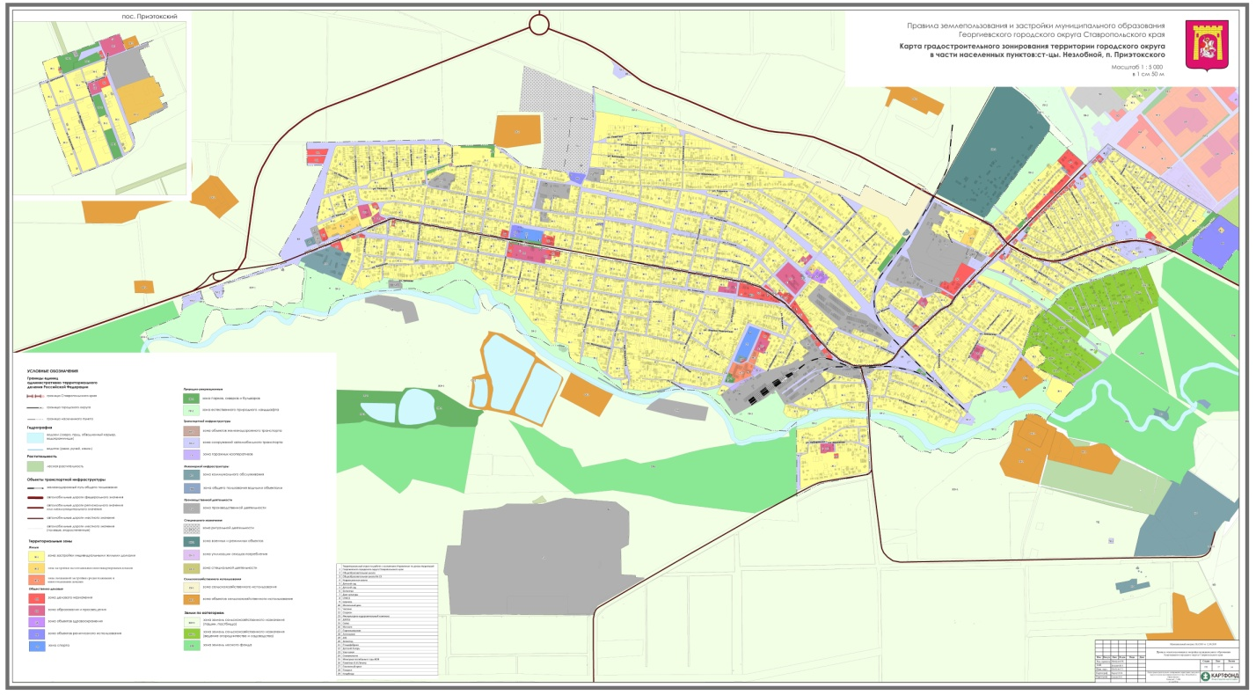

Приложение 16

к Правилам землепользования и

застройки Георгиевского городского округа Ставропольского края (в редакции постановления администрации Георгиевского городского округа Ставропольского края

от 23 декабря 2022 г. № 4328

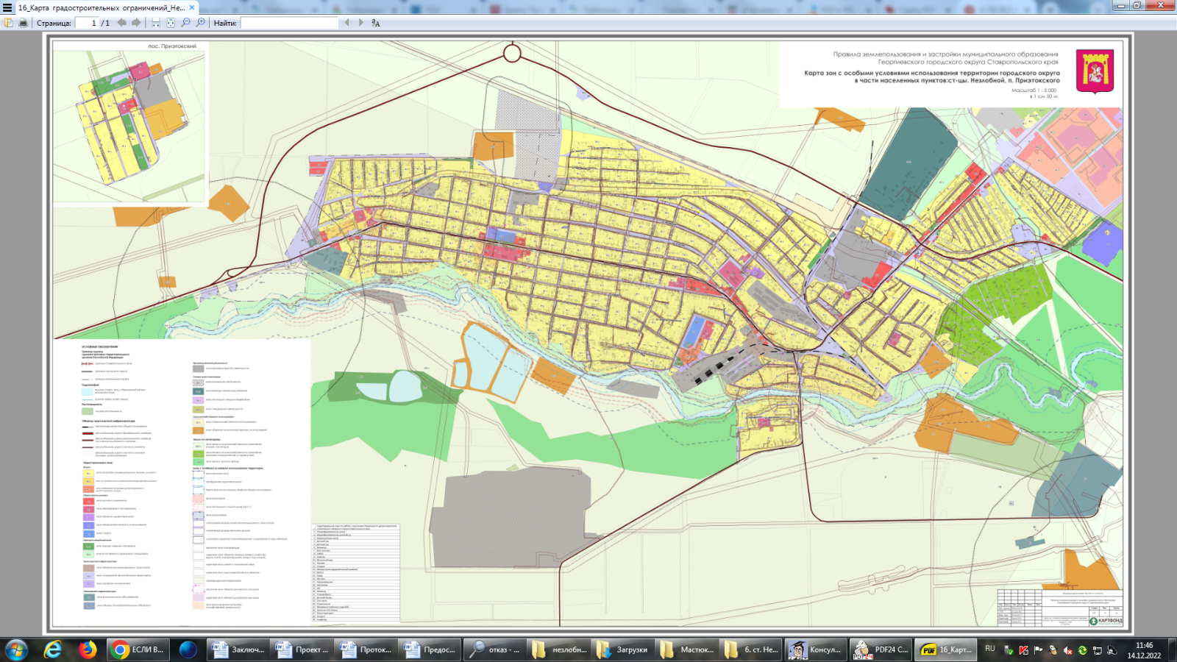

Приложение 29

к Правилам землепользования и

застройки Георгиевского городского округа Ставропольского края (в редакции постановления администрации Георгиевского городского округа Ставропольского края

от 23 декабря 2022 г. № 4328

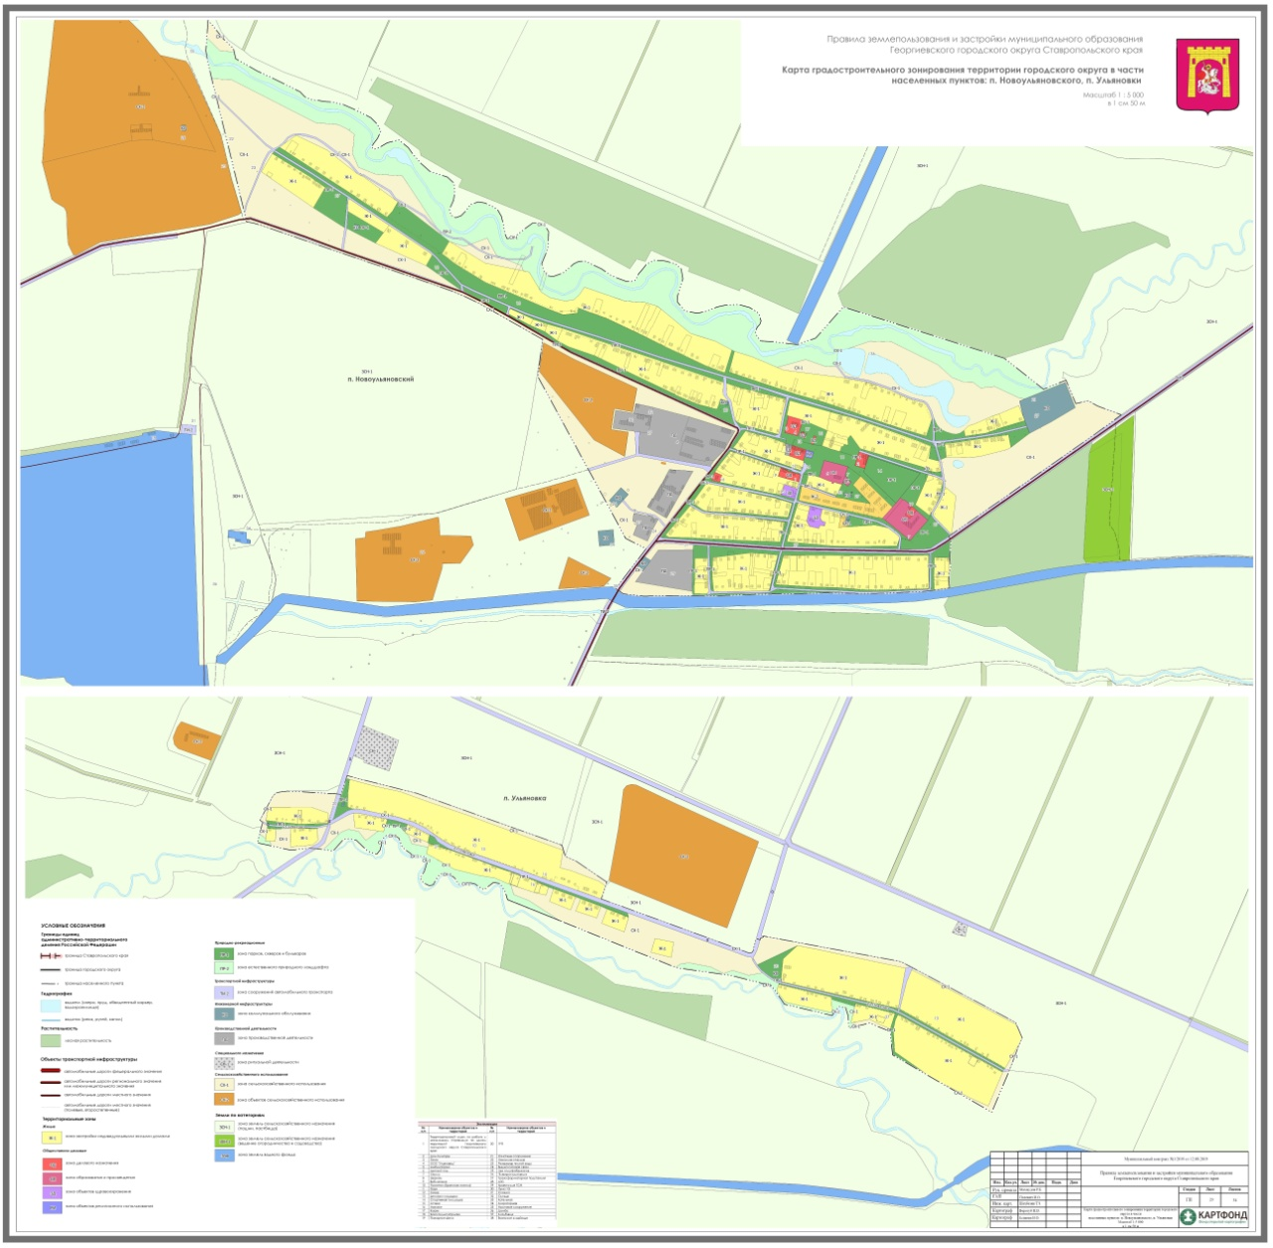

Приложение 30

к Правилам землепользования и

застройки Георгиевского городского округа Ставропольского края (в редакции постановления администрации Георгиевского городского округа Ставропольского края

от 23 декабря 2022 г. № 4328

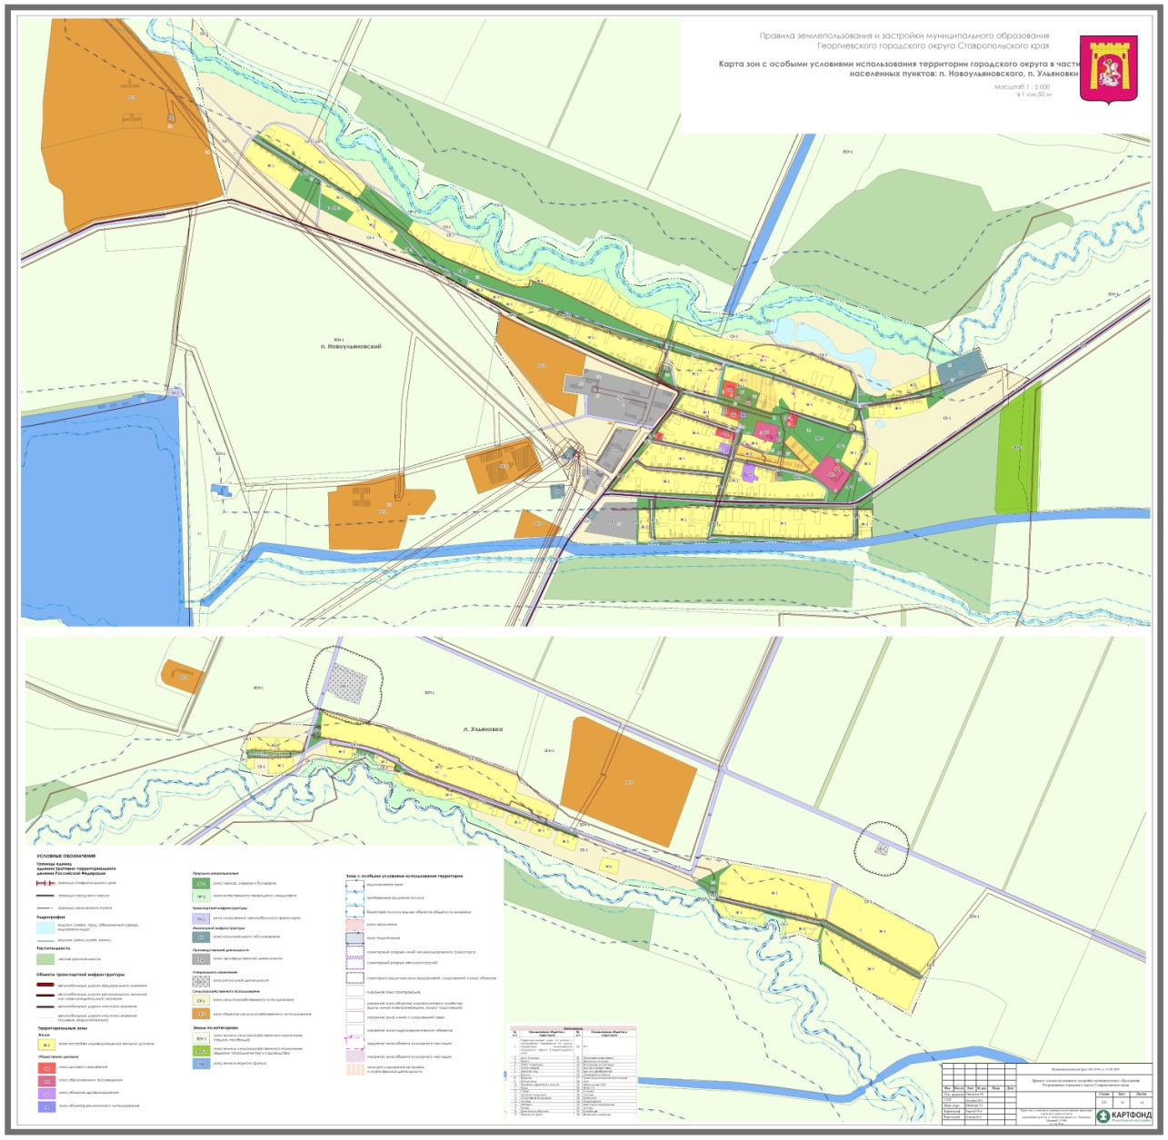

Приложение 31

к Правилам землепользования и

застройки Георгиевского городского округа Ставропольского края (в редакции постановления администрации Георгиевского городского округа Ставропольского края

от 23 декабря 2022 г. № 4328

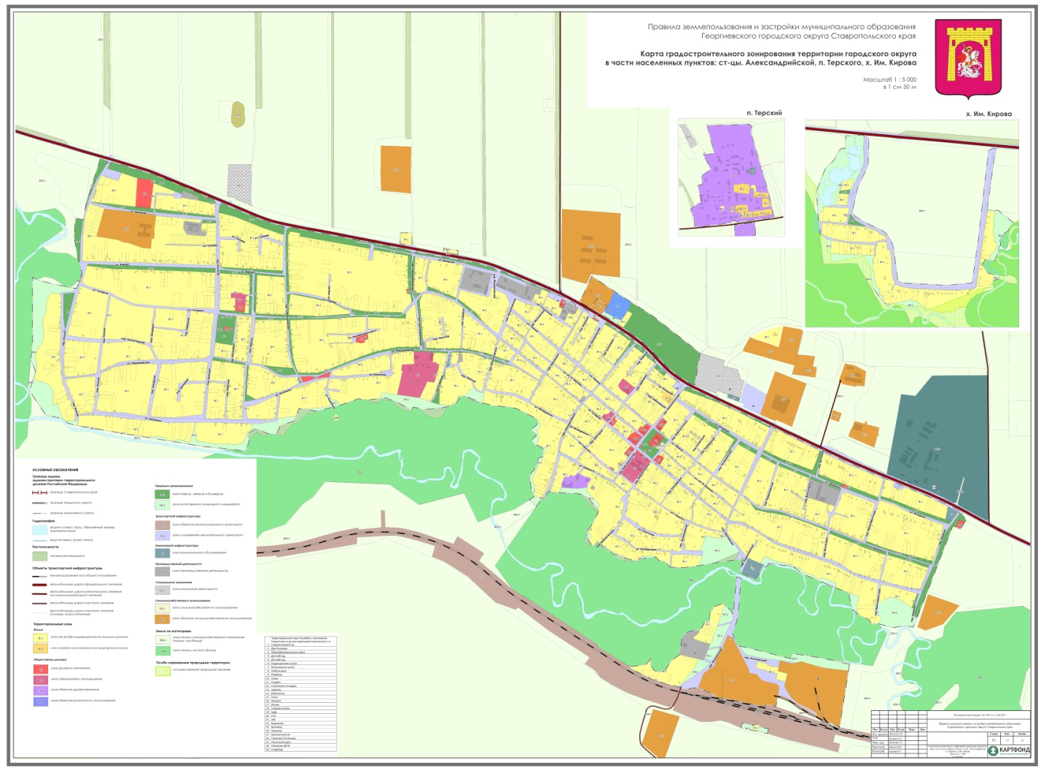

Приложение 32

к Правилам землепользования и

застройки Георгиевского городского округа Ставропольского края (в редакции постановления администрации Георгиевского городского округа Ставропольского края

от 23 декабря 2022 г. № 4328

